厦门工学院
继续教育学院

本科生毕业设计（论文）

题 目： | 基于EG8010逆变器的设计与实现
姓 名： | 刘春妹
学 号： | 202107013
专 业： | 电气工程及其自动化
年 级：
指导教师：
2022年 12 月 26 日

独创性声明

本毕业设计（论文）由我个人在导师指导下完成。文中引用他人研究成果的部分已在标注中说明；其他同志对本设计（论文）的启发和贡献均已在谢辞中体现；其它内容及成果为本人独立完成。特此声明。

论文作者签名： 日期：

关于论文使用授权的说明

本人完全了解厦门工学院有关保留、使用学位论文的规定，即：学院有权保留送交论文的印刷本、复印件和电子版本，允许论文被查阅和借阅；学院可以公布论文的全部或部分内容，可以采用影印、缩印、数字化或其他复制手段保存论文。保密的论文在解密后应遵守此规定。

论文作者签名： 指导教师签名： 日期：

基于EG8010逆变器的设计与实现
摘要
近些年，变频技术的高速发展慢慢完善。变频技术早已广泛用于各种各样工业化生产和日常日常生活，而EG8010处理芯片也广泛用于变频技术中。EG8010是一款带过流保护掌控的全智能化多功能纯正弦波逆变电源处理芯片，适用DC-DC-AC二级输出功率转换架构设计或DC-AC单极工频变压器变压转换架构设计。外界12MHz晶振电路选用CMOS加工工艺，内部结构作用包含SPWN正弦波产生器、过流保护控制回路、力度指数乘法器、软启动电路、保护电路、RS232串口通信插口和12832串行通信液晶屏驱动模块。根据EG8010处理芯片，恰当应用单片机设计专业知识设计了变频调速器，满足有关要求。本设计方案选用正弦波逆变电源方法，12V DC逆变器做为220V和72W沟通交流点。此设计方案适合于汽车整流电路，商业电器主要用于汽车机器设备，汽车舒服、靠谱、游戏娱乐。也可以用于家用小型UPSups电源，为一些家庭用电器供电系统，维护电器不会受到电流量终断产生的影响，增加电器的使用期。它还能为智慧能源提供帮助。EG8010用途广泛，如单相纯正弦波逆变器、光伏发电逆变器、风速逆变器、UPS系统软件、数据发电机组系统软件、中频感应炉、单相电机调速器、单相逆变器、正弦波调光器、正弦波交流稳压器等。

关键词：正弦波逆变器，高精度，EG8010

Design and implementation based on the EG8010 inverter
Abstract
Over the years, the development of inverter technology has gradually matured, making the inverter technology widely used in various industrial production and daily life, and the application of EG8010 chip in inverter technology is also widely used. EG8010 is a digital and well-functional pure sine wave inverter generator chip with dead zone control, applied to DC-DC-AC-two-stage power conversion architecture or DC-AC single-stage working frequency transformer boost conversion architecture, external 12MHz crystal oscillator, can achieve pure sine wave 50Hz or 60Hz inverter with high precision, distortion and small harmonic chip. The chip adopts CMOS process, internal integrated SPWN sinine generator, dead zone time control circuit, amplitude factor multiplier, soft start circuit, protection circuit, RS232 serial communication interface and 12832 serial LCD drive module. Based on EG8010 chip, correctly use the relevant single chip knowledge to make an inverter and meet the relevant requirements. This design uses a sinine wave inverter to convert 12V DC inverter to 220V and 72W AC point. This design can be used in the automobile inverter circuit, so that the commonly used municipal electric appliances can be used in the automobile equipment, to improve the automobile comfort, reliability and entertainment. Moreover, it can be applied to the small family UPS uninterrupted power supply to provide electricity for some electrical appliances in the home, protect electrical appliances from the influence of current, and improve the service life of electrical appliances. It can also serve the smart grid. EG8010 has a wide range of applications: can make single phase pure sinine wave inverter, photovoltaic power inverter, wind power inverter, uninterrupted power supply UPS system, digital generator system, medium frequency power supply, single phase electric machine speed control controller, single phase inverter, sine wave dimmer, sine wave regulator, sine wave generator, inverter welding machine, etc

Key Words: Sinusoidal wave inverter, high precision, EG8010

目 录
第1章 绪论 1
1.1. 逆变器的选题依据 1
1.2. EG8010逆变器国内外的研究趋势 2
1.3. 课题研究内容及特色 3
第1章 总体设计方案 4
2.1. 设计要求及性能指标 4
2.1.1. 方案的比较与论证 4
2.1.2. 方案的确定 5
第1章 硬件电路设计 7
3.1. 硬件电路方案 7
3.2. 控制器电路 7
3.2.1. 驱动电路 8
3.2.2. 过温电路设计 10
3.2.3. 逆变电路设计 10
3.2.4. 过压保护电路 11
3.2.5. 过流保护电路 11
3.2.6. 人机交互设计 12
3.3. 总体硬件电路原理图 13
第1章 逆变器系统的软件设计与硬件测试 14
4.1. 逆变器系统的软件设计 14
4.1.1. 软件总体设计 14
4.1.2. 主程序设计 15
4.1.3. PWM定时中断子程序设计 16
4.2. 主功率单元的仿真与结果分析 17
4.2.1. 仿真模型 18
4.2.2. 仿真结果 18
4.3. 测试环境的搭建 19
4.4. 测试结果与分析 21
4.4.1. 系统电路调试 21
4.4.2. 驱动电路测试 22
4.4.3. SDFM采样电路测试 23
4.4.4. 负载电流测试 24

参考文献 25
谢辞 26

绪论

逆变器的选题依据
近些年，变频技术发展趋势慢慢完善，变频技术广泛用于各种各样工业化生产和日常日常生活，EG8010芯片在变频技术中的运用也变得越来越普遍。EG8010是一款带过流保护掌控的多功能纯正弦波变频发电机芯片。用以DC-DC-沟通交流二级输出功率转换架或DC-沟通交流一级工频变压器变压转换架，外接12MHz晶振电路。能够实现高精密、低失帧、低谐波电流的纯正弦波50Hz或60Hz逆变器芯片。该芯片选用CMOS加工工艺，集成化SPWN正弦波产生器、过流保护控制回路、力度指数乘法器、软启动电路、保护电路、RS232串口通信插口和12832串行通信LCD驱动模块。根据EG8010芯片，恰当应用单片机设计知识制做变频调速器，达到有关要求。本设计方案选用正弦波逆变器将12V DC转换成220V和72W的交流电流。该设计方案适合于车辆整流电路，一般商业电器可用于汽车设备，车辆舒服、靠谱，适合于游戏娱乐。还可以用于家用小型UPSups电源，为一部分电器产品供电系统，维护电器免遭开断时的电流量危害，增加电器使用寿命。还可以为智慧能源服务项目。EG8010具备单相电纯粹正弦波逆变器、光伏发电逆变器、风能发电逆变器、UPS系统软件、数据发电机组系统软件、中频感应炉、单相电动机调速电机、单相电逆变器、正弦波调光器、正弦波控制器、正弦波产生器、逆变焊机等总宽
本课题的科学研究目的是为了该芯片设计方案逆变器在这个社会生产过程中的广泛运用。逆变器是把直流电源转换成交流电源的逆变器设备。广泛用于电磁感应加热、交流电机调速、ups电源(UPS)和汽车电器。这是电力电子学不可或缺的一部分。其应用范围也做到从未有过的深度广度，从毫瓦液晶屏侧板变频电路到100兆髙压直流变频空调站，从日常日常生活变频中央空调、变频冰箱到航空领域记录机器设备，从应用普通化石能源火电厂到应用可再生资源太阳伴随着电子信息技术以及各种新式电力电子器件的高速发展，逆变电源设备也一定会向体型小、工作效率高、性能参数优异方向发展。
此次的毕业设计论文以EG8010芯片设计和逆变器的制作为课题研究，大家可以更好的了解EG8010芯片的功效、优点和缺点，了解逆变器的有关知识。更全面地应用学习到的知识设计电路。与此同时，根据实践活动掌握知识与知识的关联，会获得在电路原理中发现自己难题，单独解决困难，单独开展电路原理积累的经验。在课程完成环节中，要高度重视本身获得知识、查询信息、融合各种各样参考文献的素质。根据自主进行项目设计方案，塑造应用专业能力处理生活现象解决问题的能力，了解本身局限，扩宽知识面，夯实专业能力；大家激励科技创新，塑造我们自己的操作过程和科研自主创新能力。

EG8010逆变器国内外的研究趋势
现阶段逆变器的波型主要分方波逆变器、准正弦波逆变器和纯正弦波逆变器三种。纯正弦波逆变器导出纯正弦波沟通交流，与日常电力网相同或者更高。方波逆变器输出波形差方波沟通交流，从正的最高值到负的最大值大部分都是朋友所产生的，能给负荷和逆变器自身造成比较严重不稳定危害。此外，负载能力低到额定值的50%，没法有着电动机等交流电流。尤其是当代生产过程中，交流电动机在日常生活当中应用愈来愈经常。电感性负载太大时，方波电流量中涉及到的三次谐波成份也会增加注入负荷的负载交流电，毁坏电源光滑电力电容器。对于起诉的缺陷，准正弦波(或正弦波的调整、正弦波的调整、正弦波的仿真等。)变频调速器是近几年发生的，其输出波形有从正的最高值到负的最大值的间隔时间，被合理应用。但准正弦波或是坎坷生成的，归属于方波范围，持续性较弱。总而言之，纯正弦波逆变器能够提供高质量交流电流，推动一切负荷，但技术规范和成本较高。伪正弦波逆变器能够满足大家绝大多数功能损耗的需求，并因它具有工作效率高、噪音低、适度等优点成为行业市场主流产品。用以正方形逆变器制造的多谐振荡器，其技术水平做到50时代水准，会逐步退市。
变频调速器的基本原理科学研究于1931年，间距1948年西屋电气企业开发第一台3KHZ电磁感应加热变频调速器早已接近60年多。可控硅SCR的面世为正弦波形反相器的发展造就了标准，70时代截至可控硅(GTO)和巨晶体三极管(BJT)面世，反相器技术性获得发展与应用。20个世纪80时代，输出功率MOSFET、绝缘栅晶体三极管、MOS操纵可控硅、尖端放电输出功率器件的诞生为逆变器的大功率化做出贡献。因而，电力电子技术的发展为高频率大空间逆变技术造就了标准。
1956-1980年是传统发展环节，出现方波、阶梯波生成和脉冲宽度调制(PWM)三种逆变器。该环节逆变器的相同之处是电路结构由逆变器、工频变压器和输出过滤器构成，用以完成绝缘和电压比调节工作电压器件输出功率与电压工作频率相同，结构复杂，净重重，声频噪音大。
20个世纪80时代，逆变技术已经从低速档器件和低开关工作频率发展到快速器件和开关工作频率。逆变器容积进一步减少，逆变器高效率进一步提高，正弦波逆变器质量标准大。
另一方面，电子信息技术的发展为变频调速技术的完成造就了服务平台。传统逆变技术必须通过设计方案很多分立元件和模拟集成电路去完成。由于变频新技术的日益繁杂，需要解决的数据量也有所增加。微控制器的面世恰好满足变频新技术的发展规定，从带PWM端口号的8位微控制器到16位单片机设计，再从今日的32位DSP机器设备，使用了长期控制系统、多脉冲信号变换系统等先进控制
总而言之，变频调速技术也随着电力电子学、电子信息技术和自动控制理论的发展而发展的。21新世纪，变频新技术开始向更高频、更有效、还小容积方向发展。

课题研究内容及特色
本课题的研究方向是运用逆变器的基本知识，设计方案根据EG8010芯片的逆变器，达到有关要求。
EG8010是一种带过流保护的全数据多功能纯正弦波逆变电源芯片。用以直流-直流-沟通交流二级功率转换结构构件直流、沟通交流一级工频变压器变压变换构造，外接12MHz晶振电路。可以作为50Hz或60Hz纯正弦波逆变器的专用型芯片，精确度高，失帧小，谐波电流少。该芯片选用CMOS加工工艺，集成化SPWN正弦波发生器、死控制板、力度指数乘法器、软起动电路、维护电路、RS232串口通信插口和1602串行通信LCD驱动模块[1]。
IR2110根据IR企业制造的大功率MOSFET和IGBT控制器IC，给予MOSFET和IGBT的绝佳控制器，具备迅速且完备的维护作用，进而自动控制系统稳定性并降低电路多元性。
运用范围广：EG8010芯片设计方案逆变器运用范围广)风能发电、太阳能发电站、汽车电源、电力网等行业。
精巧：著作体型小，在车里狭小空间内使用便捷；
选用高频率逆变器，降低噪音，降低速率。

总体设计方案

设计要求及性能指标
此次研究课题中，大家充分认识了逆变器的相关专业知识，把握EG8010芯片相关特点，把握相关整流电路的设计方法；在编程设计与撰写上还需要怀着端正的态度来完成，尽可能使最终所得到的试验试品能满足要求。
根据逆变器的设计与实现，大家熟悉逆变器制作，也从中获得了解了一项产品的探索与开发的操作流程，包含在试验制作过程中，依据试验所需要的各项指标，进行系统软件电源的设计方案，电子器件的采用、组装；app的撰写与调节；使产品能满足要求。团体总体目标如下所示：
1、将键入12V交流电压逆变电源为220V/50Hz交流工作电压
2、键入9~12V时，导出均为220V沟通交流
产品外包装唯美、按准产品设计标准、电路原理制做电焊焊接等工序精湛、软件系统易读性强。

方案的比较与论证
此次研究课题，大家想要实现的目的是将12V交流电压逆变电源为220V交流电压，通过对收集的材料进行梳理与研究，现阶段梳理出三种方案，具体如下：
方案一：以工频变压器为核心的逆变电路
此方案的总体思路是运用脉宽调制处理芯片造成调配信号，产生脉宽调制波，之后用于推动半桥逆变电路，导出低电压沟通交流信号，再经工频变压器变压，转换成220V的交流电压。线路框架图如下图2-1：

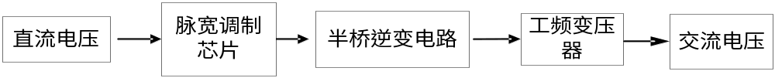
图2-1 工频变压器的逆变电路框图

方案二：简易推挽电路逆变电路
这一方案最先依据震荡及造成交流电压，然后再进行促进变大，把处理后的信号再经过变压获得需要交流电压。原理框图如下图2-2

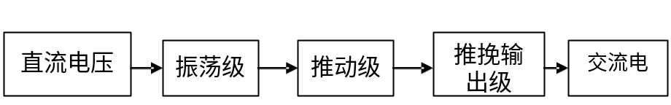
图2-2 简单推挽逆变电路框图

方案三：车载单相准正弦脉宽调制逆变电路

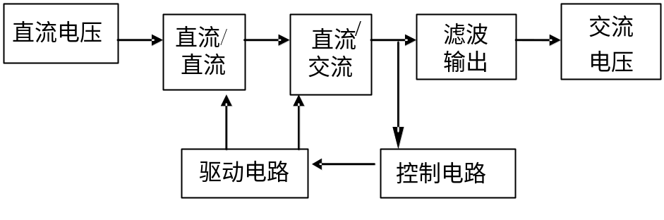
图2-3 车载单相准正弦脉宽调制逆变电路框图

该方案使用了经典两个阶段转换方式。最先选用DC/DC变换，运用EG8010纯正弦波发生器处理芯片单极工频变压器将DC低电压变压至髙压。以后，开展DC/交流转换，用由场效应晶体管所组成的全桥电路翻转来源于推动电路的信号。再通过电容滤波将单脉冲信号转换成交流工作电压，完成所要求总体目标。

方案的确定
通过对比以上几类方案：
方案1中逆变电源电路非常简单，输出端口交流工作电压经工频变压器变压后，并没有过滤电路，没法过滤需要总体目标工作电压，不符此次探索的规定。
方案2的电路并没有运用脉宽调制技术性，尽管电路非常简单，但是该方案最后输出是50Hz的波形信号而非正弦波形。波形很有可能影响电子产品，因而不能满足设计要点。
与前两者方案对比，方案3的整体电路设计方案更科学。该方案选用工频变压器变压、推动电路、全桥换流器逆变电源电路和输入输出过滤器构造，能够满足总体方案设计具体目标。但一些细节上会有不够^{[2]}，你对方案3展开了改善，增强了工作电压较为电路和EE33核，键入了双匝工作电压，健全并确认了最后的设计方案方案。
方案3的电路选用最典型的二级转换方式。在第一级DC/DC转化器电路中集成化有用以调配PWM波的脉宽调制(PWM)电路处理芯片。PWM波信号推动MOS管将DC信号转换成交流低电压信号，根据变压器线圈将交流低电压波形信号变压为交流髙压波形信号，根据整流器光滑电路将交流髙压信号转换成350V
DC髙压。第二步是把另一个脉宽调制处理芯片与正弦函数处理芯片妥当联接，造成SPWN波，用SPWN波对直流电/交流转换电路里的全桥逆变电源电路开展脉宽调制，使350 v直流电高压逆变器变成220V交流工作电压。过滤电路还要全部逆变电源电路选用变压器隔离方法，防止主电路与控制电路互相影响。

温度检测采样及过温保护
电流检测采样及过流保护

标准正弦
交流电压
直流DC/交流SPWN
直流DC/直流DC
直流电压
负载
LC滤波

电压检测采样及过压保护护

图2-4 系统整体设计框图

硬件电路设计

硬件电路方案
总体硬件配置电路设计方案由控制电路、推动电路、逆变电路和过滤电路，和各支系电路的维护电路和信息意见反馈电路四组成。
关键在于DC-DC电路，为EG8010控制板处理芯片给予5V DC可调稳压电源，导出SPWN信号，随后键入IR2110推动电路放大SPWN信号输出功率，再推动4个irf840场效应晶体管平臂逆变电路^{[3]}。

控制器电路
P1 17FANCTR
P1 15VFB
P1 1IFB
IR2110 11VDD
P1 16 TFB
P1 14 +5V
IR2110 14LIN
IR2110 12HIN
IR2110 14LIN
IR2110 12HIN
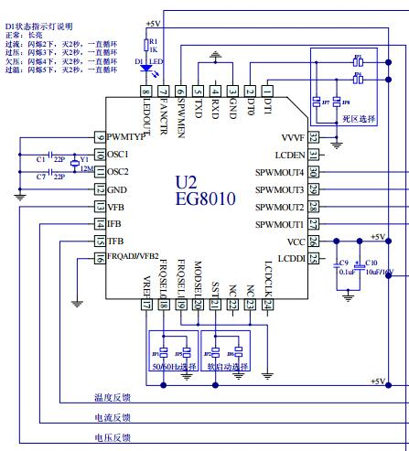
图3-1 控制电路设计

Eg8010是一款功能强大的自带死区的纯正弦波控制器芯片，可用于DC-DC-AC两级功率变换或DC-AC单级工频变压器升压，外接12MHz晶振。

以上内容仅为本文档的试下载部分，为可阅读页数的一半内容。如要下载或阅读全文，请访问：https://d.book118.com/938005013134006042

